Que ma passion soit votre guide
pour exprimer l’artiste qui est en vous!
Créez des œuvres uniques et utilisez l'énergie positive.

Qui est
CLEMY ROELANDT
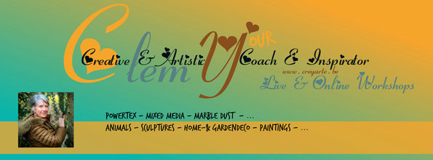

Je suis votre inspirateur, coach et enseignant @ CréYarté.

Je suis un artisan, artiste et designer

vivant à Affligem, en Belgique.

Mon éducation a été principalement orientée

sur les activités commerciales et la communication.

Après une carrière de 30 ans dans le secteur privé,

Je dirige maintenant avec succès ma propre entreprise avec des ateliers créatifs et des ateliers artistiques en ligne via mon entreprise CréYarté.

J'ai découvert beaucoup de défis et de liberté

avec le Powertex, la poussière de marbre et le Mixed Media.
J’entends souvent les gens dire
je ne suis pas créative ...
je ne peux pas faire ce que tu fais ...
je n’ai pas le temps ...
je ne ...
je ...
?

Oui vous pouvez être créatif
Vous pouvez l’apprendre
Laissez-moi vous guider
et
laissez-moi vous prouver que vous le pouvez

je l’ai appris aussi
lisez mon histoire
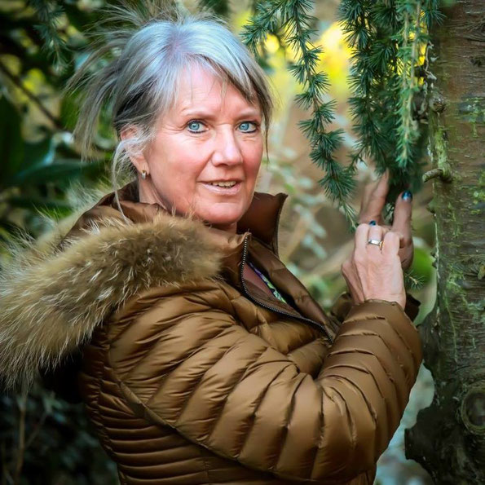
ZELFSTANDIGE in HOOFDBEROEP
comme INDéPENDANTE en activité PRINCIPAL
GEPASSIONEERD - PASSIONéE
&
GESPECIALISEERDE & ERVAREN CURSUSLEIDSTER/TRAINER
ANIMATRICE & FORMATRICE SPECIALISEE & EXPERIMENTEE
POWERTEX DESIGNER & TRAIN THE TRAINER
VAKKUNDIGE BEGELEIDING
ACCOMPAGNEMENT QUALIFIéE
⇣
WORKSHOPS & OPLEIDINGEN
ATELIERS & FORMATIONS

@
beginners & gevorderden
débutants & avancés

@
particulieren & zelfstandigen
particuliers & indépendants

@
cursusleidsters/animatrices
nationaal & internationaal

ci-dessous vous pouvez lire
l'histoire complète de mon parcours créatif, de ma croissance et de ma motivation
comment je suis devenu un artisan
comment je suis devenue une artiste
Comment je suis devenu formatrice
et
VOTRE coach créatif et conseillière

Je suis donc Clemy Roelandt, officiellement on m'a appelé Clémence à la naissance, après ma mère de profondeur comme c'était de coutume dans le passé, mais heureusement quelqu'un est venu avec l'idée de l'abréger en Clémy - prononcé Clemmy cependant. Mes parents m'appelaient Mimi. En fait, ils voulaient m'appeler Luna - quel beau nom - mais ce n'était pas un nom officiellement autorisé par les autorités à l'époque, comme cela aurait été cool.
Je suis née mi-septembre, le mois le plus coloré de l’année, avec ses 'belles couleurs de terre chaude, mon horoscope est donc Vierge et les deux auront leur influence sur ma vie future comme vous le lirez.
Durant mon enfance j'ai vécu à Bruxelles jusqu'à mes 11 ans, puis nous avons déménagé à Asse, un village à la campagne à 15 km de Bruxelles où ma mère est née et où il était encore possible de jouer dans la rue, dans les champs et les bois. C'est alors que j'ai commencé à aimer la nature, je collectionnais probablement comme la plupart d'entre nous un 'erbium' pour l'école, j'aimais les textures et les structures des plantes, les formes des baies, les squelettes des feuilles, ... au moment où mon futur amour pour les fleurs, les couleurs, ... était fixé.

J'étais une assez bonne élève, mais je n'aimais pas beaucoup aller à l'école, car je m'étais taquinée avec mes grosses lunettes. D’autant plus que mon nom Clémence était associé au lion strabique du feuilleton Daktari et qui s'appelait Clarence. ...

J'entends encore l'écho des enfants qui m'appelaient Clarence Clarence ... et qui m'a fait détester les lunettes et donner des complexes pendant très longtemps ... j'ai donc choisi de porter des lentilles en grandissant, plus tard j'ai eu une opération pour avoir les yeux corrigés - moins 8 de chaque côté, il n’y avait pas beaucoup de risque d’avoir pire ... aujourd'hui heureusement les formes, l'épaisseur des lunettes se sont beaucoup améliorées et sont devenues un accessoire branché de notre tenue.

J'ai eu la chance de grandir avec des parents adorables - mon père qui aimait voyager et accompagner des touristes belges à l'étranger, était chef d'équipe dans une entreprise de construction, à côté de cela il collectionnait des timbres et des cartes postales ... et fumait des cigares ... collectionnait les bagues de cigares ;-)

Ma mère était une femme au foyer très calme et introvertie et nous entourait tous les deux avec beaucoup d'amour, de bons petits plats, des gaufres et des gâteaux quand je rentrais de l'école.

1977 – a été une année pleine d'émotions - j'avais seulement 17 ans, fait des plans pour après l'école secondaire et devenir interprète, mais un événement malheureux a frappé durement notre petite famille douillette, avec la mort soudaine de mon père, mon mentor… en raison d'un accident mortel au travail. Notre chagrin était énorme, j'ai essayé de soutenir ma mère qui était une jeune veuve pour la deuxième fois du mieux que j’ai pu.

Je venais de rencontrer Jean un mois plus tôt et je pouvais trouver une consolation dans ses bras, ce n’était pas un bon début pour une histoire d'amour, mais je suppose que cela a renforcé notre amour dès le début.

Comme nous ne pouvions plus nous payer des études universitaires, je suis allé au lycée - suivre le secrétariat / les langues - où j'ai obtenu mon diplôme quand j'avais 19 ans. Immédiatement après l'école, j'ai commencé à travailler, j'ai changé de travail deux fois et suis restée dans la même entreprise depuis près de 30 ans.

Jean et moi nous nous sommes mariés, avons acheté une maison avec un grand jardin, que nous construisons petit à petit. J'ai cueilli des fleurs, des feuilles, des herbes, ... et j'ai commencé à faire mes premiers arrangements floraux pour décorer la maison, plus tard je suis allée à l'école du soir pour obtenir mon diplôme de fleuriste. À côté de cela, j'ai tricoté et crocheté des kilomètres en créant mes propres pulls, ressemblant aux chers modèles « Annie Blatt », mais avec une laine beaucoup moins chère. Comme Jean élevait des pigeons, il n’était pas possible de voyager et nous avons donc décidé de prendre 2 chiens, 2 femelles golden retrievers du même nid, Khaya & Khiva. Nous avons passé de très bons moments ensemble.

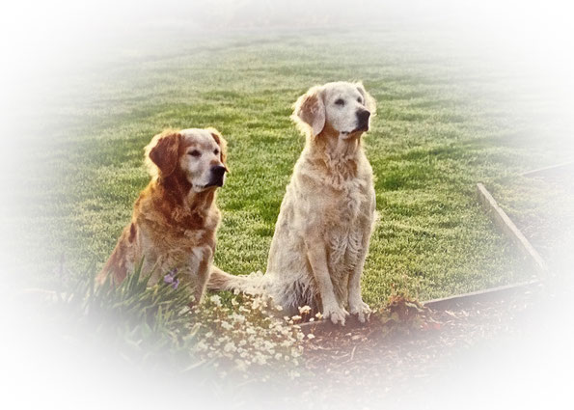

Malheureusement, les deux sont parties trop tôt. Durant la même période, mes beaux-parents sont également décédés et ma mère est tombée gravement malade.

Deux ans plus tard – tous les deux, bien que nous étions qu’au début de la quarantaine, sommes devenus des orphelins comme une de mes tantes l'a dit. Nous avons eu une période assez difficile et avons commencé à voyager pour nous échapper et changer d'idée, pour cacher notre chagrin.

Nous avons visité plusieurs endroits îles grecques, Costa del Sol et la Provence. Ils sont devenus nos endroits préférés et nous y retournons.

Vous trouverez que beaucoup de mes œuvres d'art et les styles d'atelier sont appelés d’après des lieux de voyage et de beaux souvenirs.

Jean et moi avons travaillé dur pour nous permettre de voyager, d'acheter de nouveaux meubles, de construire, ... Nous avons eu de la chance d'avoir de bons emplois, ce que nous avons tous deux beaucoup aimé et fait avec beaucoup d'engagement. J’ai travaillé depuis près de 30 ans dans la même entreprise, d'abord en tant qu'assistante commerciale au département national d'achat de vêtements pour enfants.

Chaque pays avait sa propre plate-forme d'achats, jusqu'à ce qu'il soit décidé l’achat de marchandises pour tous les pays de vente au même endroit, en réalité au siège à Bruxelles. C'est alors qu’avec l'expérience commerciale que j'avais, d'être quadrilingue, de partager et d'enseigner facilement et bien, que l'on m'a demandé de former de nouvelles personnes pour répondre aux besoins d'expansion, de créer 9 nouvelles équipes d'achat internationales. Un temps agréable mais aussi très chargé avec de nombreuses heures de travail, beaucoup de voyages à Düsseldorf, où j'ai eu des réunions avec des programmeurs pour discuter de la façon de faire des systèmes adaptés à la nouvelle configuration commerciale internationale. Après quelques années de travail acharné, j'ai été promue en tant que coordinateur de test, de formation, d'assistance et de logistique et j'ai rejoint le management intermédiaire.

En collaboration avec mon équipe, nous avons suivi la formation des cadres et des collaborateurs internationaux situés au siège de Bruxelles. Avec les nouvelles implications du système, des documents ont été rédigés, des séminaires tenus, des présentations données ... jusqu'au jour où je me suis effondré, ce qui n'était pas une surprise pour beaucoup, mais cela a été une grande surprise pour moi. J'étais vide, je n'avais plus d'énergie, j'étais perplexe, je n'arrivais plus à dormir, j'étais agressive, ... je n'avais jamais entendu parler d'un ... burn out ... avant ... il m'a fallu plusieurs années pour m'en remettre ... mentalement et physiquement. C'est mon médecin qui m'a poussé à remettre ma vie sur les rails et à prendre une direction différente ... ce n'était pas facile mais j'ai repris les arrangements floraux, j'ai repris mes ateliers de soirées de fleurs, je suis allé à un atelier à Anvers où j'ai fait ma première peinture - j'ai utilisé des textes, des photos, des acryliques, du sable, des textiles, ... et c'était un peu teinté de spiritualité aussi.
Petit à petit, j'ai retrouvé mon chemin en appréciant la vie. L'atelier d'Anvers m'avait inspiré et j'ai regardé sur Internet quelles autres possibilités cette combinaison de matériaux était permise et c'est là que je suis tombé sur le Powertex - un produit liquide qui durcit les textiles, et avec lequel vous pouvez faire de l'argile à sculpter qui sèche à air, imitation de pierre, allures de textures et de structures, .... Très vite je l'ai expérimenté avec des possibilités infinies ... j'ai créé pendant des heures et des heures, suis allé à des ateliers et finalement suivi les 5 jours de cours de masterclass pour devenir une formatrice certifiée de Powertex Belgique. Une autre dame belge, que j'ai rencontrée pendant mon cours, a contacté Brigitte Grade, propriétaire et inventeur du produit et lui a conseillé de venir voir mes créations ... principalement des animaux et des décorations de jardin. Elle savait en fait que Brigitte cherchait quelqu'un pour s'occuper des formations nationales en Belgique puisqu'elle n'avait plus le temps de le faire elle-même avec l'expansion internationale de la société Powertex. C'est là que ma deuxième carrière a commencé. J'ai pris un train, en fait un TGV, car en tant que freelance, j'ai créé de nouveaux styles et créé de nouvelles tendances, organisé des foires, créé des DVD, créé le livre Art & Déco publié dans les magazines Crafter, ... et très vite j'ai également pris soin des formateurs internationaux pendant quelques années - formé de nouveaux grossistes / formateurs Powertex, aidé Brigitte sur les séminaires internationaux, ... & plus.

Je suis très heureux que cette opportunité m’ait été offerte, grâce à Ingrid et Brigitte, aujourd'hui j'ai encore un studio fleuri - beaucoup de nouveaux formateurs certifiés Powertex qui ont été formés par moi et avec qui j'ai toujours une amitié et une relation loyale. Ils viennent et apprennent beaucoup de mes nouveaux styles qu'ils proposent dans leurs ateliers aussi. A côté de cela, j'offre aussi des ateliers pour des participants non commerciaux - powertex, art floral et je propose également des cours de peinture abstraite avec de la poussière de marbre et des techniques mixtes.

La poussière de marbre est aussi un matériau très agréable à travailler et en le combinant à une multitude d’autres matériaux organiques cela donne un défi supplémentaire à mon monde créatif, artistique et expressif ... j’ai suivi des cours en Allemagne et en Suisse pour en savoir davantage.

Dans l’intervalle, j'ai eu plusieurs expositions réussies en Belgique avec mes peintures abstraites de poussière de marbre, qui semblent encore être des matériaux et des techniques assez inconnues. Sur demande insistante de mes étudiants j'ai commencé à donner des cours aussi. Le surnom que j'utilise est Gallosh. Il vient de mes grands-parents qui étaient des « Galloshiers » - des créateurs de cuir et de chaussures en bois dans leur période de vie. Un nom que je voudrais continuer à faire vivre.

www.galloshart.be

Je n'avais pas l'intention de vous dire tout cela, mais j'ai ressenti le besoin de vous le partager ...

Je n'ai plus vingt, ni trente, ni ... donc je ne suis plus cette jeune femme, mais je me sens encore trop jeune pour me coucher et ne plus rien faire.

Je veux juste voulu dire quelque chose à quelqu'un, sinon à moi-même, au moins à quelqu'un d'autre, je veux vraiment montrer qu'on ne doit pas forcément naître en tant que créateur ou artiste mais que l'on peut apprendre

Ou que lorsque quelque chose ne va pas dans la vie, quelque chose ou quelqu'un arrive un jour pour vous montrer qu'il y a encore d'autres trains que vous pouvez prendre et qui peuvent vous amener vers d'autres destinations - d'autres défis ... d'autres objectifs ...

Mon burn out m'a conduit au monde de la créativité, un monde de fantaisie, ... sculptant et peignant, conseillant, enseignant et partageant ...

J'ai appris à prendre plus soin de moi, de mon mari, de mon partenaire, de mon meilleur ami, de mon ...), de notre vie ensemble, mais j'ai toujours été très ambitieuse et je suppose que ce sera toujours le cas.

Je pensais organiser des cours en ligne depuis un moment déjà, mais en raison du manque de temps avec mon entreprise, le fait de ne pas vouloir trahir mes formateurs et de ne pas avoir les compétences informatiques pour le faire m'a fait peur, et je n'étais pas sûr que je voulais toujours faire cet investissement personnel et financier, prendre le risque, cela m'a fait hésiter pendant longtemps, mais le fait que je reçoive de plus en plus de demandes de gens partout dans le monde m'a fait décider que c'est le dernier défi de carrière que je devais prendre, je ne veux pas regretter de ne pas l'avoir essayé.

Mais une autre raison, et non pas sans importance, qui m'a convaincu de continuer malgré tout ce nouveau défi, est que je ne veux pas m'ennuyer quand je serai vieille (après la mort de mon père, ma mère est devenue si solitaire) avoir été utile, ou ..., que j'ai encore quelque chose à faire ou à dire dans la 'maison de retraite' au moins quand je pourrai devenir si vieille, laisser une sorte d'héritage à qui que ce soit qui puisse faire la différence, d’avoir déplacé une pierre dans la rivière de quelqu'un ou dans votre vie

Comme le vieux fermier normand l'a fait. Il m'a fait aimer mon nom Clémence il y a environ 5 ans - il était en fait très contrarié quand je lui ai dit que je n'aimais pas mon nom et qu'il devait m'appeler Clemy - il était très en colère dit pour moi - "le nom Clémence que tu as reçu lors de la naisance, est un nom qui ne va pas à tout le monde" à partir de ce jour j'ai senti comme si j'avais une tâche à accomplir, être une 'luna' qui apporte un peu de lumière dans le monde des gens ;-) mais pour être honnête je préfère quand même que tu m'appelles Clemy.

Le reste est l'histoire ou le futur à venir.

Si aujourd'hui est aujourd'hui, et demain est hier - assurez-vous que vous pouvez regarder en arrière avec bonheur qui vous étiez, qui vous êtes et serez encore.

Assurez-vous que vous avez un murmure
ou une voix créative / artistique dans cet univers,
si ce n'est pour personne d'autre,
au moins pour toi.

Pendant ce temps, j'ai appris qu'être créatif apporte beaucoup de guérison et allège sa vie.

Alors assurez-vous d'alléger votre vie.
Soyez courageux, prenez des risques, faites des erreurs, grandissez, ...

Je vais en rester là, j'espère que vous avez appris à me connaître un peu mieux et j'espère avoir été en mesure de vous convaincre d'avoir la confiance nécessaire pour essayer le processus de création, si vous ne l'avez pas encore fait
et d'en profiter autant que moi.

J'ai encore plein d'idées - que je suis heureuse de les partager avec vous pour vous aider à travailler ensemble. Il y a plusieurs possibilités et différents niveaux. Je voudrais vous guider au travers.

Maintenant je rêve grand, alors laissez-moi / nous / ensemble,
faire un pas à la fois
- Il y aura des problèmes sur la route pour moi et pour mon nouveau business en ligne - de nouveaux défis à relever,
mais
vous et moi
ensemble, nous y arriverons et nous y arriverons tous.

